ПОЯСНИТЕЛЬНАЯ ЗАПИСКА
 |  |  | КОДЫ
 | Форма по ОКУД |  | 0503160
на 1 января 2025 г. |  | Дата | 01.01.2025
Главный распорядитель, распорядитель, |  | Код субъекта бюджетной отчетности
получатель бюджетных средств, главный администратор,
администратор доходов бюджета, |  | по ОКПО | 72251699
главный администратор, администратор
администратор источников финансирования
дефицита бюджета Контрольно-счетная палата города Новосибирска |  | Глава по БК | 820
Наименование бюджета
(публично-правового образования) Бюджет городских округов |  | по ОКТМО | 50701000
Периодичность: месячная, квартальная, годовая
Единица измерения: руб. |  | по ОКЕИ | 383

1. Организационная структура
Контрольно-счетная палата города Новосибирска является постоянно действующим органом внешнего муниципального финансового контроля города Новосибирска.
Палата в своей деятельности руководствуется Конституцией Российской Федерации, законами и иными нормативными правовыми актами Российской Федерации, Уставом города Новосибирска, решениями Совета депутатов города Новосибирска, постановлениями, распоряжениями мэра города Новосибирска.
Палата осуществляет свою деятельность на основании Положения «О контрольно-счетной палате города Новосибирска».
Контрольно-счетная палата города Новосибирска образована для контроля:
- над исполнением бюджета города Новосибирска;
- соблюдением установленного порядка подготовки и рассмотрения проекта бюджета города и отчета о его исполнении;
- соблюдением установленного порядка управления и распоряжения имуществом, находящегося в муниципальной собственности города Новосибирска и др.
Место нахождения палаты (юридический адрес): 630091, г. Новосибирск, ул. Романова, д.33.
Председатель контрольно-счетной палаты города Новосибирска Шилохвостов Геннадий Иванович.
КСП г. Новосибирска является главным распорядителем бюджетных средств, главным администратором доходов бюджета и не имеет подведомственных бюджетных и автономных учреждений и получателей бюджетных средств.
В КСП г. Новосибирска бухгалтерский учет ведется штатным работником - инспектором, в соответствии с должностной инструкцией.

2. Результаты деятельности
В результате принимаемых мер по эффективному расходованию бюджетных средств достигнуты следующие результаты:
- отсутствие кредиторской задолженности сверх лимитов бюджетных обязательств;
- снижение расходов на мобильную связь за счет перехода на более экономичные тарифные планы;
- результат исполнения бюджета соответствует нормативу и составляет 99,59%.
Председателем палаты был утвержден план проверок КСП г. Новосибирска на 2024 год, который выполнен полностью.
Штатная численность палаты утверждена в количестве 36 единиц.
В 2024 году 13 сотрудников палаты повысили свою квалификацию на курсах повышения квалификации. На указанные мероприятия было потрачено 195 000,00 рублей.
В целях исполнения функций палаты, на приобретение товаров работ и услуг в 2024 году было затрачено 6 039 356,45 рублей (по КВР 244). В состав расходов вошли расходы на:
- услуги связи – 24 837,87 рублей;
- арендная плата за пользование имуществом (возмещение расходов за коммунальные услуги) – 363 549,85 рублей;
- работы, услуги по содержанию имущества (содержание и текущее обслуживание помещений, заправка картриджей) – 1 604 238,22 рублей;
- прочие работы, услуги (обслуживание программ 1С, Гранд-смета, Находка КСО, услуги по архивации документов, обслуживание корпоративной информационной системы, подписка на периодические издания и электронный журнал, диспансеризация муниципальных служащих, повышение квалификации) – 728 740,00 рублей;
- приобретение материальных ценностей (основные средства и материальные запасы) –3 317 990,51 рублей.
В 2024 году было приобретено основных средств на общую сумму
3 090 354,98 рублей, что больше аналогичных расходов 2023 года на 271%. Целью указанных расходов являлось оборудование рабочих мест и оснащение помещений офисной мебелью и техникой в связи со сменой места размещения, обновление устаревшей компьютерной техники.
На приобретение материальных запасов в 2024 году израсходовано
227 635,53 рублей, с целью обеспечения работников палаты канцелярскими принадлежностями, бумагой, хозяйственными товарами в том числе в связи со сменой места размещения (штампы, баннер, батарейки и т.п.).
По состоянию на 01.01.2025 на балансовом учете числятся основные средства на сумму 7 836 915,28 рублей, в том числе:
- на субсчете 101.34 «Машины и оборудование» - 5 015 008,09 рублей;
- на субсчете 101.36 «Производственный и хозяйственный инвентарь- иное движимое имущество» - 2 821 907,19 рублей.
Балансовая стоимость основных средств по состоянию на 01.01.2025 года больше аналогичного показателя по состоянию на 01.01.2024 года на
894 993,41 рубля (на 12,9%).
Остаточная стоимость основных средств по состоянию на 01.01.2025 года составила 191 802,46 рублей.
Все основные средства относятся к категории движимого имущества. Их техническое состояние считается удовлетворительным для работы КСП г. Новосибирска. Количество и состав основных фондов соответствует требованиям необходимым для работы палаты.
Обеспеченность КСП г. Новосибирска материальными запасами считается достаточной и своевременной для эффективной ее работы.

3. Анализ отчета об исполнении бюджета:
Таблица 3 «Исполнение текстовых статей закона (решения) о бюджете» содержит в себе результаты исполнения текстовых статей решения Совета депутатов г. Новосибирска от 21.12.2023 № 631 (ред. от 23.12.2024)
«О бюджете города Новосибирска на 2024 год и плановый период 2025 и 2026 годов». Согласно п. 27, 28 указанного решения бюджетные обязательства в 2024 году принимались исключительно в пределах выделенных лимитов бюджетных обязательств, оплата за оказанные услуги, выполненные работы и приобретенные товары производилась по факту их оказания, выполнения и поставки, за исключением допустимых.
В течение 2024 года произошли следующие изменения в бюджетной смете КСП г. Новосибирска:
- Решением Совета депутатов г. Новосибирска от 29.05.2024 № 703 «О внесении изменений в решение Совета депутатов города Новосибирска от 21.12.2023 № 631 «О бюджете города Новосибирска на 2024 год и плановый период 2025 и 2026 годов» произведено увеличение бюджетной росписи КСП г. Новосибирска на сумму 5 135 400,00 рублей, в том числе:
в связи с выделением субсидии из областного бюджета Новосибирской области на реализацию мероприятий по обеспечению сбалансированности местных бюджетов в рамках государственной программы Новосибирской области «Управление финансами в Новосибирской области» на повышение заработной платы – 1 668 500,00 рублей;
на оплату услуг по текущему содержанию и обслуживанию помещений, возмещение коммунальных расходов – 2 568 900,00 рублей;
на приобретение оборудования для организации рабочих мест – 898 000,00 рублей.
- Решением Совета депутатов г. Новосибирска от 23.12.2024 № 853 «О внесении изменений в решение Совета депутатов города Новосибирска от 21.12.2023 № 631 «О бюджете города Новосибирска на 2024 год и плановый период 2025 и 2026 годов» произведено изменение бюджетной росписи КСП г. Новосибирска на сумму 1 234 688,07 рублей, в том числе:
уменьшение ассигнований на сумму – 5 000,00 рублей в связи со сложившейся экономией по повышению квалификации;
уменьшение ассигнований на сумму – 695 311,93 рублей на содержание имущества и возмещение коммунальных расходов (в связи с реорганизацией МУП «ЦМИ» в МКУ «ЦМИ», оплата коммунальных услуг и услуг по содержанию имущества производится балансодержателем помещений);
увеличение ассигнований на сумму – 1 935 000,00 рублей в связи с повышением заработной платы на 16,2% с 01.11.2024 (постановление мэрии города Новосибирска от 06.11.2024 № 9250).

Форма 0503164 «Сведения об исполнении бюджета»:
Раздел 1 формы 0503164 «Сведения об исполнении бюджета» содержит данные о том, что на 2024 год КСП г. Новосибирска плановые назначения по доходам не утверждались, исполнение составило 1 220,92 рублей, в том числе:
- план по доходам от денежных взысканий (пени в случае просрочки исполнения обязательств, штраф в случае ненадлежащего исполнения контракта) за нарушение законодательства Российской Федерации о контрактной системе в сфере закупок товаров, работ, услуг для обеспечения государственных и муниципальных нужд для нужд городских округов:
- по КБК 820 1 16 07010 04 0000 140 – 0,00 рублей. Исполнение (пени) – 220,92 рублей. Несоответствие плана с фактом исполнения обусловлено поступлением денежных средств 23.12.2024 г.
- по КБК 820 1 16 07090 04 0020 140 – 0,00 рублей. Исполнение (штраф) – 1 000,00 рублей. Несоответствие плана с фактом исполнения обусловлено поступлением денежных средств 23.12.2024 г.
Согласно разделу 2 формы утверждены лимиты бюджетных обязательств в сумме 80 104 788,07 рублей с учетом изменений, вносимых выше указанными решениями Совета депутатов города Новосибирска.
Исполнение составило 79 774 852,80 рублей. Сумма неисполненных лимитов – 329 935,27 рублей. Процент исполнения бюджетной сметы Палаты в 2024 году превышает установленный минимальный предел и составляет 99,59%.
Основными причинами неисполнения является превышение предельной величины базы для начисления страховых взносов и экономия по услугам связи.
Согласно форме 0503128 «Отчет о бюджетных обязательствах» Палатой, в 2024 году, были приняты бюджетные обязательства в сумме 79 787 102,46 рублей, что составляет 99,6% от лимитов бюджетных обязательств. Денежные обязательства приняты в сумме 79 774 852,80 рублей, что составляет 99,98% от принятых бюджетных обязательств, исполнение денежных обязательств составляет 100%.
В 2024 году приняты обязательства финансовых годов, следующих за текущим (отчетным) финансовым годом в сумме 3 843 011,97 рублей, в том числе по заключенным муниципальным контрактам за счет лимитов 2025 года в сумме 312 110,00 рублей, по резервам предстоящих расходов в сумме 3 530 901,97 рублей, в том числе по оплате отпускных и страховых взносов, в сумме 3 529 737,75 рублей, по оплате услуг связи за декабрь 2024 года в сумме 1 164,22 рублей.
Бюджетных и денежных обязательств сверх утвержденных лимитов не принималось.

КСП г. Новосибирска выделено 4 853 900,00 рублей по государственной программе Новосибирской области «Управление финансами в Новосибирской области» на реализацию мероприятий по обеспечению сбалансированности местных бюджетов. Исполнение составило 100%.
Согласно Положению «О контрольно-счетной палате города Новосибирска» КСП г. Новосибирска приносящую доход деятельность не осуществляет.

4. Анализ показателей бухгалтерской отчетности

По строке 160 формы 0503130 остаток на счете 1 401.50 «Расходы будущих периодов» составил 64 897,04 рублей. В течение года по счету произведены следующие операции:
увеличение счета на 64 897,04 рублей в связи с приобретение прав пользования программным обеспечение со сроком использования менее 12 месяцев (справочная систему «ГосФинансы», право на использование баз данных «Индексы цен ПК «ГрандСмета», право использования базы данных Журнал «Ревизии и проверки финансово-хозяйственной деятельности»);
уменьшение счета на 63 116,55 рублей в связи с отнесением на расходы прав пользования программным обеспечение в отчетном году (справочная систему «ГосФинансы», право на использование баз данных «Индексы цен ПК «ГрандСмета», право использования базы данных Журнал «Ревизии и проверки финансово-хозяйственной деятельности»).

Информация по показателям «Расходы по операциям с активами» (строка 250 форма 0503121- 3 338 154,64 рублей):

Корреспондирующий счет | Код по КОСГУ | КБК счета 0 401 00 000 | Сумма в рублях | Содержание проведенной операции
1 101 34 410 | 271 | 01060000000000 | 42 189,48 | Списание при вводе в эксплуатацию
1 101 36 410 | 271 | 01060000000000 | 1 050 044,50 | Списание при вводе в эксплуатацию
1 104 34 411 | 271 | 01060000000000 | 627 465,52 | Начисление амортизации
1 104 36 411 | 271 | 01060000000000 | 1 393 907,04 | Начисление амортизации
ИТОГО  по КОСГУ 271 |  |  | 3 113 606,54
1 105 36 446 | 272 | 01060000000000 | 224 548,10 | Списание материальных запасов по фактическому потреблению
ИТОГО  по КОСГУ 272 |  |  | 224 548,10

Строка 260 отчета о финансовых результатах деятельности (ф. 0503121) равна 54 534,18 рублей в результате отражения бухгалтерских записей по безвозмездной передаче МКУ г. Новосибирска «Хозяйственное управление» и ДЗиИО мэрии города Новосибирска основных средств:

Корреспондирующий счет | Код по КОСГУ | КБК счета 0 401 00 000 | Сумма, в рублях | Содержание операции
1 101 36 410 | 281 | 0106 0000000000 804 | 257 933,03 | Безвозмездно переданы объекты основных средств МКУ г. Новосибирска «ХОЗУ»
1 104 36 410 | 281 | 0106 0000000000 804 | -203 398,85 | Амортизация на переданные объекты основных средств МКУ г. Новосибирска «ХОЗУ»
1 101 34 410 | 281 | 0106 0000000000 804 | 308 190,22 | Безвозмездно переданы объекты основных средств ДЗиИО мэрии города Новосибирска
1 104 34 410 | 281 | 0106 0000000000 804 | -308 190,22 | Амортизация на переданные объекты основных средств ДЗиИО мэрии города Новосибирска
1 101 36 410 | 281 | 0106 0000000000 804 | 251 001,47 | Безвозмездно переданы объекты основных средств ДЗиИО мэрии города Новосибирска
1 104 36 410 | 281 | 0106 0000000000 804 | -251 001,47 | Амортизация на переданные объекты основных средств ДЗиИО мэрии города Новосибирска
Данные сведения отражены в Справке по консолидируемым расчетам (форма 0503125).
В строке 560 «Резервы предстоящих расходов» отчета о финансовых результатах деятельности (ф. 0503121) отражены результаты бухгалтерских записей (469 995,26 рублей), в том числе
- по расходу в 2024 году резерва по неиспользованным отпускам (дебет счета 1 401 60 ХХХ, кредит счетов 1 302 11 730, 1 303 ХХ 730) и начисленного аналогичного резерва на 2024 год, уменьшенного на невостребованные остатки 2024 года (дебет счета 1 401 20 ХХХ, кредит счета 1 401 60 ХХХ) в сумме 468 831,04 рублей;
- по начисленному резерву на услуги связи за декабрь 2024 года (дебет счета 1 401 20 ХХХ, кредит счета 1 401 60 ХХХ) в сумме 1 164,22 рублей.

Счет | Остаток на 01.01.2024 | Увеличение | Уменьшение | Остаток на 01.01.2025
401.60.211 | 2 359 201,48 | 5 392 282,95 | 5 027 991,06 | 2 723 493,37
401.60.213 | 700 338,71 | 1 594 164,94 | 1 488 259,27 | 806 244,38
401.60.221 | 1 366,52 | 1 164,22 | 1 366,52 | 1 164,22
 | 3 060 906,71 | 6 987 612,11 | 6 517 616,85 | 3 530 901,97

Согласно данным формы 0503168 «Сведения о движении нефинансовых активов» в 2024 году поступило основных средств на сумму 3 208 989,16 рублей, в том числе машины и оборудование – 713 625,48 рублей, производственный и хозяйственный инвентари – 2 495 363,68 рублей. Из поступивших объектов получены безвозмездно на сумму 64 100,00 рублей (оборудование связи в порядке безвозмездной передачи капитальных вложений от МАУ «ГЦЦТ»). Выбыло основных средств на сумму 2 313 995,75 рублей.
По строке «Амортизация машин и оборудования» формы 0503168 изменение показателя по сравнению с началом года составило 854 144,97 рублей.
На конец отчетного года балансовая стоимость основных средств составила 7 836 915,28 рублей (увеличение на 12,9%), остаточная стоимость – 191 802,46 рублей (увеличение на 27,1%).
Согласно данным формы 0503168 поступило материальных запасов на сумму 227 635,53 рублей, списано на нужды палаты с учетом остатка на начало отчетного периода – 224 548,10 рублей.
На счете 1.111.6I на отчетную дату числятся права пользования на программы по балансовой стоимости на сумму 341 562,00 рублей. Уменьшение за отчетный период составило 40 000,00 рублей, списана неиспользуемая, технически и морально устаревшая версия сайта КСП, в связи с вводом в эксплуатацию и окончанием работ по настройке в 2024 году новой версии сайта КСП.
На забалансовом счете 01 «Имущество, полученное в пользование» в течение отчетного периода отражались следующие операции:
на 01.01.2024 отражено нежилое помещение, полученное в пользование по договору безвозмездного пользования недвижимым имуществом муниципальной казны с ДЗиИО мэрии от 28.01.2016 №007990-БП, по адресу ул. Трудовая, 1 в сумме 3 202 718,40 рублей, выбывшее в связи с утратой права пользования и передачей держателю имущества муниципальной казны по акту приема передачи недвижимого имущества от 13.03.2024;
на 01.01.2025 отражено помещение, полученное в пользование по договору безвозмездного пользования недвижимым имуществом муниципальной казны с ДЗиИО мэрии от 22.03.2024 №026488-БП, по адресу ул. Романова, 33 в сумме 28 111 242,89 рублей.
На забалансовом счете 02 «Материальные ценности на хранении» на 01.01.2025 отражен 1 объект по стоимости 1 рубль. Данный объект по результатам проведения инвентаризации комиссией по поступлению и выбытию нефинансовых активов не признан активом и в соответствии с п. 10 Инструкции 157н числится на забалансовом учете до момента утилизации.
Согласно данным формы 0503169 «Сведения о дебиторской и кредиторской задолженности» дебиторская задолженность по состоянию на 01.01.2025 составила 23 712,00 рублей, что на 3% меньше предыдущего отчетного периода, полностью состоит дебиторской задолженности по счету 1 206.26 - подписка на поставку периодических изданий в 2025 году. Уменьшение обусловлено снижением стоимости подписки на печатные издания.
Дебиторская задолженность по состоянию на 01.01.2025 является текущей.
Кредиторская задолженность по состоянию на 01.01.2025 (текущая и просроченная) в КСП г. Новосибирска отсутствует.
В КСП г. Новосибирска, согласно пункту 302.1 приказа Минфина РФ от 01.12.2010 № 157н и правилам учетной политики палаты на счете 1 401 60 «Резервы предстоящих расходов» начислен резерв по неиспользуемым очередным отпускам по состоянию на 01.01.2025 года, включая расходы на обязательное социальное страхование, начислен резерв предстоящих расходов по оплате услуг связи за декабрь 2024 года (планируемый срок оплаты услуг связи согласно условиям контракта и документа о приемке оказанных услуг – январь 2025 года). Сумма начисленного резерва на 2025 год составляет 3 530 901,97 рублей, в том числе по статье 211 – 2 723 493,37 рублей, по статье 213 – 806 244,38 рублей, по статье 221 – 1 164,22 рублей. На сумму резерва по неиспользуемым очередным отпускам, услугам связи приняты отложенные обязательства за пределами планового периода по счету 1 502.99, что отражено в 3 разделе формы 0503128 «Отчет о принятых бюджетных обязательствах».
Согласно данным формы 0503169 «Сведения о дебиторской и кредиторской задолженности» за отчетный период исчислены налоги и взносы в составе ЕНП, перечисление произведено в полном объеме. В установленные сроки направлены уведомления об исчисленных суммах налогов, страховых взносов в целях распределения сумм ЕНП по принадлежности. На основании справок о принадлежности платежей отражены операции по зачету сумм в счет уплаты налогов и страховых взносов.
Произведена межведомственная безвозмездная передача объектов основных средств в 2024 году (счет 401.20 281) на сумму 817 124,72 рубля, в том числе по счету 101.36 (офисная мебель) в сумме 508 934,50 рублей, по счету 101.34 (кондиционеры) в сумме 308 190,22 рублей. Часть объектов основных средств (встроенные офисные шкафы и кондиционеры по адресу г. Новосибирск, ул. Трудовая 1) передана в казну на сумму 559 191,69 рублей. Передача объектов основных средств обусловлена дальнейшей невозможностью использования, ввиду смены места расположения, а также приобретением новой мебели для обустройства рабочих мест. Данные по межведомственной передаче объектов основных средств отражены в форме 0503125 «Справка по консолидируемым расчетам», показатели формы соответствуют данным актов сверки расчетов с контрагентами.
Изменения остатков валюты баланса на начало года не было.

5. Прочие вопросы
В учетной политике КСП г. Новосибирска отражены следующие особенности учета:
1. По учету основных средств:
- определение первоначальной стоимости производится по сумме фактически произведенных капитальных вложений;
- справедливая стоимость для различных видов активов и обязательств определяется методом рыночных цен;
- срок полезного использования определяется исходя из рекомендаций, содержащихся в документах производителя, входящих в комплектацию объекта имущества, и (или) на основании решения комиссии субъекта учета по поступлению и выбытию активов;
- оценка учета материальных ценностей на забалансовых счетах производится в условной оценке один объект, один рубль, при наличии информации о стоимости - по первоначальной стоимости.
2. Амортизация начисляется линейным методом.
3. Выбытие материальных запасов производится по фактической стоимости каждой единицы.
Начисления сумм резерва за неиспользованные дни очередных отпусков, остающихся по состоянию на 01.01 года, следующего за отчетным производятся исходя из количества неиспользованных дней отпуска и среднедневного заработка сотрудника, рассчитанного за отчетный год.
Неиспользованный в отчетном году остаток резерва на предстоящую оплату отпусков, включая платежи на обязательное социальное страхование, с учетом п. 302.1 Инструкции № 157н, отражается в учете методом "красное сторно" при условии отсутствия потребности.
В связи с отсутствием показателей и числовых значений при составлении годового отчета за 2024 год не предоставлены следующие формы:
- № 0503128-НП «Отчет о принятых обязательствах в части обязательств по реализации национальных проектов (программ), комплексного плана модернизации и расширения магистральной инфраструктуры (региональных проектов в составе национальных проектов)» - КСП г. Новосибирска не реализовывает национальные проекты;
- № 0503171 «Сведения о финансовых вложениях получателя бюджетных средств, администратора источников финансирования дефицита бюджета» - финансовые вложения отсутствуют;
- № 0503173 «Сведения об изменении остатков валюты баланса»;
- № 0503174 «Сведения о доходах бюджета от перечисления части прибыли (дивидендов) государственных (муниципальных) унитарных предприятий, иных организаций с государственным участием в капитале» - нет подведомственных унитарных предприятий;
- № 0503175 «Сведения о принятых и неисполненных обязательствах получателя бюджетных средств»;
- № 0503178 «Сведения об остатках денежных средств на счетах получателя бюджетных средств» - отсутствуют остатки денежных средств на счетах палаты;
- № 0503184 «Справка о суммах консолидируемых поступлений, подлежащих зачислению на счет бюджета»;
- № 0503190 «Сведения о вложениях в объекты недвижимого имущества, объектах незавершенного строительства» - в палате отсутствует незавершенное строительство;
- № 0503296 «Сведения об исполнении судебных решений по денежным обязательствам бюджета» - в палате отсутствуют судебные решения по денежным обязательствам.
Таблица 1 «Сведения о направлениях деятельности» отсутствует в составе отчетности, так как в КСП г. Новосибирска не было изменений направлений деятельности.
Таблица 6 «Сведения о проведении инвентаризации» отсутствует в составе отчетности, так как в ходе проведения годовой инвентаризации, согласно решения о проведении инвентаризации утвержденного председателем КСП г. Новосибирска от 20.12.2024 № 2, расхождений не установлено.
Таблица 13 «Анализ отчета об исполнении бюджета субъектом бюджетной отчетности».
Таблица 14 «Анализ показателей отчетности субъекта бюджетной отчетности».
Таблица 15 «Причины увеличения просроченной задолженности».

Председатель палаты Г.И. Шилохвостов

Инспектор Т.Н. Гусакова

Руководитель | 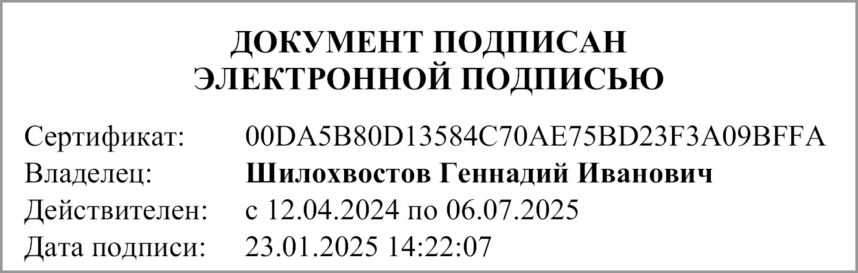 | Шилохвостов Геннадий Иванович
 | (подпись) | (расшифровка подписи)
Руководитель планово- | 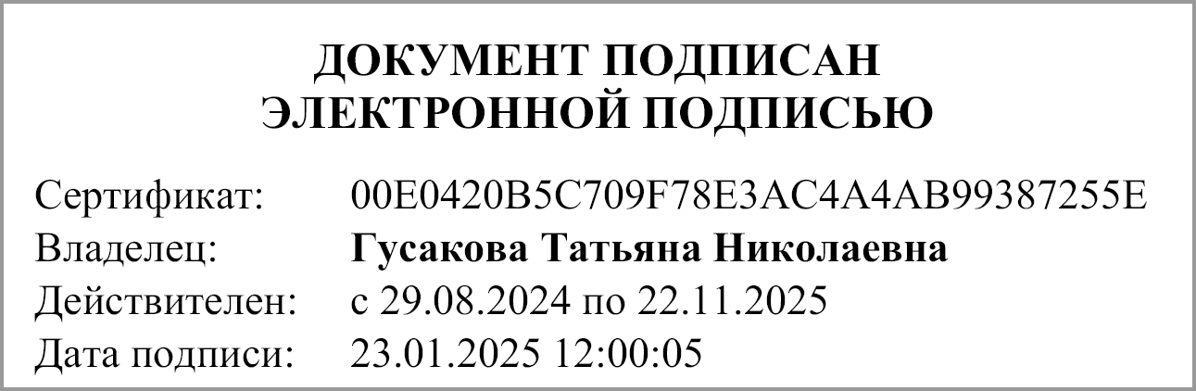 | Гусакова Татьяна Николавна
экономической службы | (подпись) | (расшифровка подписи)
Главный | 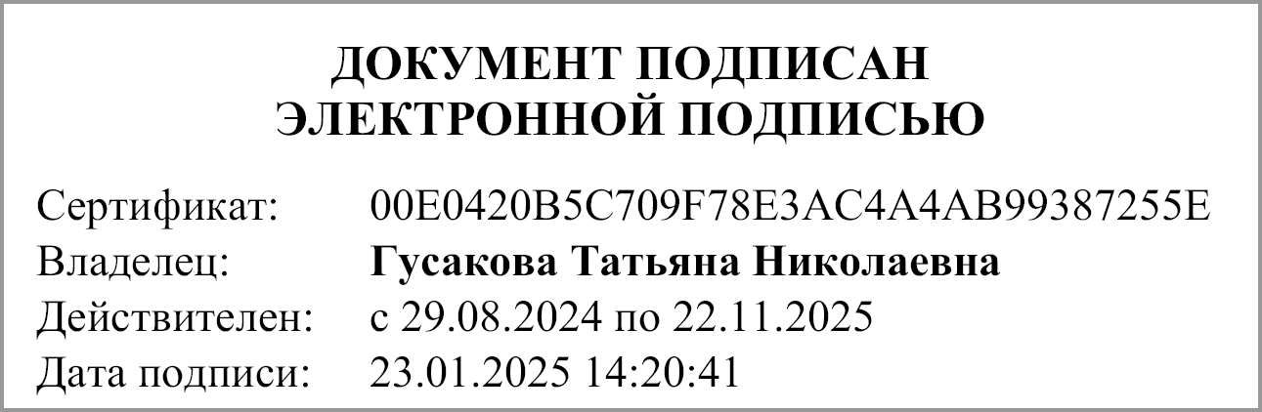 | Гусакова Татьяна Николаевна
бухгалтер | (подпись) | (расшифровка подписи)
"____" ____________ 20____г.
Документ подписан электронной подписью. Дата представления 23.01.2025
Руководитель финансово-экономической службы(Гусакова Татьяна Николаевна, Сертификат: 00E0420B5C709F78E3AC4A4AB99387255E, Действителен: с 29.08.2024 по 22.11.2025),Главный бухгалтер(Гусакова Татьяна Николаевна, Сертификат: 00E0420B5C709F78E3AC4A4AB99387255E, Действителен: с 29.08.2024 по 22.11.2025),Руководитель(Шилохвостов Геннадий Иванович, Сертификат: 00DA5B80D13584C70AE75BD23F3A09BFFA, Действителен: с 12.04.2024 по 06.07.2025)

